SỞ GIÁO DỤC VÀ ĐÀO TẠO TP.HCM  Trường THPT BÌNH HƯNG HÒA  ĐỀ CHÍNH THỨC | KIỂM TRA HỌC KÌ II-NĂM HỌC 2013-2014  MÔN: VẬT LÝ -KHỐI 10  Thời gian: 45 phút( Không kể thời gian giao đề )
Câu 1(1 điểm).Phát biểu và viết hệ thức của định luật Bôi-lơ_Ma-ri-ốt.
Câu 2 (1 điểm). Nêu nội dung cơ bản của thuyết động học phân tử chất khí.
Câu 3 (2 điểm).
a/ Phát biểu và viết biểu thức định luật bảo toàn động lượng.
b/ Viên bi 1 có khối lượng 100g chuyển động với vận tốc 4m/s thì va chạm vào viên bi thứ 2 có khối lượng 200g đang đứng yên làm viên bi này chuyển động với vận tốc 1,2m/s. Sau va chạm viên bi 1 chuyển động với vận tốc bao nhiêu nếu hai viên bi chuyển động cùng phương.
Câu 4 (3 điểm). Viết phương trình trạng thái của khí lí tưởng và giải thích các đại lượng có trong phương trình đó.
Áp dụng: Một lượng khí lí tưởng đựng trong một xilanh có pittông chuyển động được. Các thông số trạng thái của lượng khí này là: 1,2 atm, 15 lít, 27⁰C.
a/ Khi pittông nén khí, áp suất của khí tăng lên tới 2,5 atm, thể tích giảm còn 10 lít thì nhiệt độ của khối khí là bao nhiêu ?
b/ Khi áp suất tăng thêm 1/20 so với áp suất ban đầu, thể tích tăng đến 18 lít thì nhiệt độ khối khí là bao nhiêu ?
Câu 5(3 điểm). Định nghĩa và đơn vị công.
Áp dụng:
a/ Xác định dấu của công A trong những trường hợp sau:
- Công của động cơ khi ô tô lên dốc.
- Công của lực ma-sát của mặt đường khi ô tô lên dốc.
- Công của trọng lực khi vệ tinh bay vòng quanh Trái Đất .
- Công của trọng lực khi máy bay cất cánh.
b/ Một thùng gỗ được kéo bằng một 50N lực hợp với phương ngang một góc 60⁰, thùng gỗ di chuyển một đoạn 10m. Tìm công của lực kéo.

Hết.
Thí sinh không được sử dụng tài liệu. Cán bộ coi thi không giải thích gì thêm.
Họ tên thí sinh:…………………………..; Số báo danh:.…………Lớp:………

ĐÁP ÁN VẬT LÝ 10:
Câu | Nội dung | Thang điểm
Câu 1  (1 điểm). | Phát biểu và viết biểu thức | 0.5x2
Câu 2  (1 điểm). | - Lí thuyết: Nêu nội dung cơ bản của thuyết động học phân tử chất khí:  - Chất khí được cấu tạo từ các phân tử có kích thước rất nhỏ so với khoảng cách giữa chúng.  - Các phân tử khí chuyển động hỗn loạn không ngừng; chuyển động này càng nhanh thì nhiệt độ chất khí càng cao.  - Khi chuyển động hỗn loạn các phân tử khí va chạm vào thành bình gây áp suất lên thành bình. | 0.5  0.25  0.25
Câu 3  (2 điểm). | định luật: đề cương  Công thức: đề cương  AD: Áp dụng định luật BTĐL:  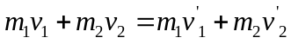  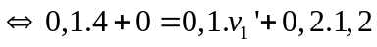  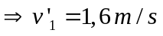 | 0,5  0,5  0,25  0,5  0,25
Câu 4  (3 điểm). | biểu thức  giải thích đại lượng  AD: a/ T₁ = 27 + 273 = 300⁰K  AD PTTTKLT  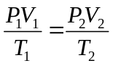  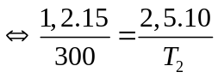  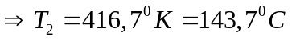  b/ 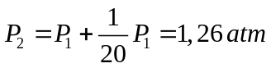  AD PTTTKLT  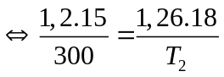  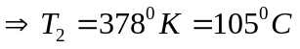 | 0,5  0,5  0,25  0,25  0,25  0,25  0,5  0,25  0,25
Câu 5  (3 điểm). | Khi lực 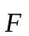 không đổi tác dụng lên một vật và điểm đặt của lực đó chuyển dời một đoạn s theo hướng của lực góc thì công thực hiện bởi lực đó được tính theo công thức: 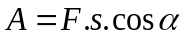 Đơn vị: J (Jun)  Áp dụng :  a, - Công của động cơ khi ô tô lên dốc → A>0 vì α = 0⁰.  - Công của lực ma-sát của mặt đường khi ô tô lên dốc → A<0 vì α = 180⁰.  - Công của trọng lực khi vệ tinh bay vòng quanh Trái Đất → A=0 vì α = 90⁰.  - Công của trọng lực khi máy bay cất cánh → A<0 vì α là góc tù.  b,  A= 50.10.cos60⁰=250(J) | 0,5+0,25+0,25  0,25  0,25  0,25  0,25  0,5+0,25+0,25
Nếu thí sinh làm theo cách khác đúng thì vẫn được số điểm tương ứng.

